作业编号 | ？？
讲师姓名 | 孔庆琦
知识点列表
知识点编号 | 知识点名称
？？ | Java switch

问题描述
从键盘输入一个百分制分数，将其转化为等级分输出。
90以上，等级为A
80-90,等级为B，
70-80,等级为C，
60-70，等级为D，
60分以下，等级为E
要求用switch编写

解题思路
- 创建浮点型变量接收用户输入的成绩
- 将浮点型强制转换成整型取出输入分数的十位数进行case的精确匹配。
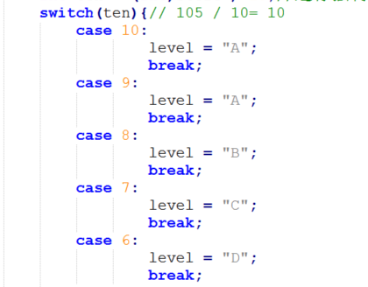

- 使用switch case 的穿透，将0-60分划分为一个区域进行匹配。
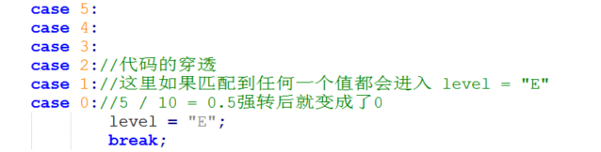

常见错误

1、接收输入成绩的时候使用整型，而不是浮点型
2、 case 10的时候没有考虑到例如100-110之间的这种成绩也是符合A等级的，应该去除。
3、没有将0-10（不包含10）的值进行匹配，也就是没有case 0
4、小于0 并且大于-10的数都属于case 0的要求，应该去除。

总结扩展
Switch case结构的条件结构使用在匹配精确值上，通过这道题目可以发现在这里使用switch case结构并不能独自完成题目的要求，还是要通过if语句进行帮助。
大家可以通过if语句的结构对这道题再次进行编写，巩固知识点。

